製品別比較表（標準製剤との比較）（案）
 | 後 発 品 | 先 発 品
会 社 名 | 第一三共エスファ株式会社
製 品 名 | テルビナフィン錠125mg「サンド」 | ラミシール錠125mg
薬価  （2026年4月1日時点） | 29.60円 | 32.70円
規 格 | 1錠中にテルビナフィン塩酸塩（日局）140.625mg（テルビナフィンとして125mg）を含有
添加物 | バレイショデンプン、デンプングリコール酸ナトリウム、ヒプロメロース、軽質無水ケイ酸、ステアリン酸マグネシウム | セルロース、乳糖、デンプングリコール酸ナトリウム、ヒプロメロース、ステアリン酸マグネシウム
薬効分類名 | アリルアミン系経口抗真菌剤
効能・効果 | 皮膚糸状菌（トリコフィトン属、ミクロスポルム属、エピデルモフィトン属）、カンジダ属、スポロトリックス属、ホンセカエア属による下記感染症  但し、外用抗真菌剤では治療困難な患者に限る。  1．深在性皮膚真菌症  白癬性肉芽腫、スポロトリコーシス、クロモミコーシス  2．表在性皮膚真菌症  白癬：爪白癬、手・足白癬、生毛部白癬、頭部白癬、ケルスス禿瘡、白癬性毛瘡、生毛部急性深在性白癬、硬毛部急性深在性白癬  ※手・足白癬は角質増殖型の患者及び趾間型で角化・浸軟の強い患者、生毛部白癬は感染の部位及び範囲より外用抗真菌剤を適用できない患者に限る。  カンジダ症：爪カンジダ症
用法・用量 | 通常、成人にはテルビナフィンとして125mgを1日1回食後に経口投与する。  なお、年齢、症状により適宜増減する。
製品の性状 | 白色～淡黄白色の割線入り素錠  識別コード：TER 125 | 白色～淡黄白色の片面割線入り素錠  直径：9.0mm  厚さ：3.7mm  重量：210mg
  表面 | 裏面 | 側面 | 直径：9.1mm  厚さ：3.4mm  重量：200mg
  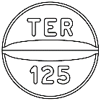 | 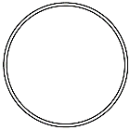 | 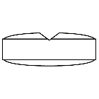 | 直径：9.1mm  厚さ：3.4mm  重量：200mg
先発品との  同等性 | 溶出試験（試験液：pH1.2 50rpm）  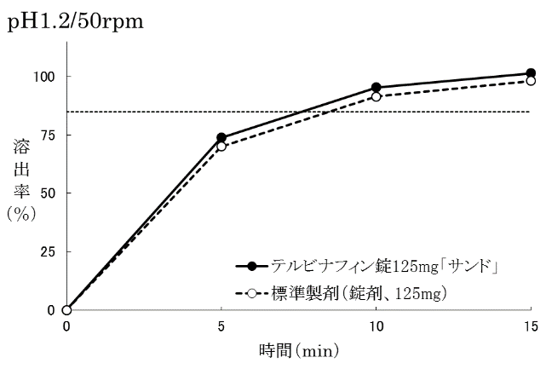  「後発医薬品の生物学的同等性試験ガイドライン」に基づき判定した結果、両製剤の溶出挙動は同等であると判定された。 | 血中濃度比較試験（ヒト、空腹時）  「後発医薬品の生物学的同等性試験ガイドライン」に基づき判定した結果、両製剤は生物学的に同等であると判定された。
備考
担当者、連絡先
2026年4月

